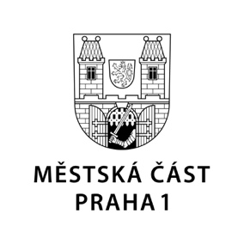

Podnět k udělení
čestného občanství Prahy 1 a Ceny Prahy 1

Městská část Praha 1 může udělovat občanům Prahy 1 cenu městské části (dále jen Cena Prahy 1), za významný počin, příkladnou službu či za celoživotní přínos městské části Praha 1 (§ 10 odst. 4 zák.. č. 131/2000 Sb. o hl.. m.. Praze, v platném znění).

Podněty na udělení čestného občanství Městské části Praha 1 a Ceny Prahy 1 mohou být podávány všemi občany Prahy 1 a budou projednány v Komisi pro občanské záležitosti a udělování čestného občanství a Ceny Prahy 1 (dále jen ,,,KOOZ “ ). Autoři podnětu mohou být vyzváni k doplnění osobních údajů navrhované osoby pro přípravu oficiálního návrhu k udělení Ceny Prahy 1 nebo čestného občanství Prahy 1, který schvaluje rada a zastupitelstvo MČ.

Návrh zašlete do 15. srpna 2019 emailem nebo poštou tajemnici KOOZ Adrianě Bubeníkové: adriana.bubenikova@praha1.cz,
tel.: 221 097 293, Adresa: Adriana Bubeníková, Vodičkova 18, Praha 1

__________________________________________________________________________________________

Podnět k udělení

Čestného občanství Prahy 1
nebo
Ceny Prahy 1
za významný počin / příkladnou službu / celoživotní přínos MČ Praha 1
(nehodící se škrtněte nebo vymažte)

- jméno a příjmení navrhované osobnosti či název instituce

- podrobné zdůvodnění podnětu, pro které je udělení čestného občanství nebo ceny navrhováno, s výslovným zdůrazněním zásluh o rozvoj Městské části Praha 1

- stručné životopisné údaje (pozn. faktické údaje, nikoli osobní údaje), které umožní posoudit celkový význam činnosti díla navrhované osobnosti či instituce pro Městskou část Praha 1

- jméno, příjmení a tel. spojení a email navrhovatele (navrhovatelů), datum podání podnětu

